文章管理系统文档说明

一、项目分工：

用户模块：马玲

类别模块：陈芳

文章模块：王慧珍

前端页面：吕国馨

二、各模块功能

1.用户模块

2.类别模块（Catogory）

类别模块分为大类和小类，大类中包括小类，每一篇文章都属于一个小类，以实现根据类别查看文章功能。

（1）数据库中字段

共包含id 在内的以下四个字段。

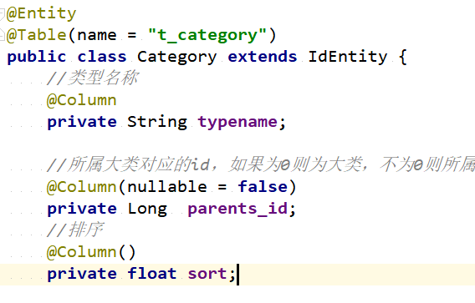

（2）基本功能：

a.增加：增加大类别；在大类中增加子类别。

b.删除：删除大类别时，将大类别下包含的子类别全删除；删除子类别别。

c.修改：修改大类别名称；修改子类别名称。

d.查询：查询全部类别；查询某一大类对应的子类别

e.分页：将查询出来的数据进行分页展示。

(3)页面展示

主要包括一下页面

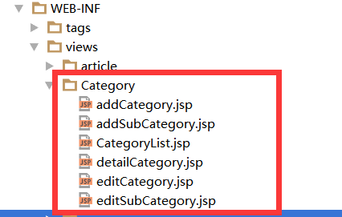

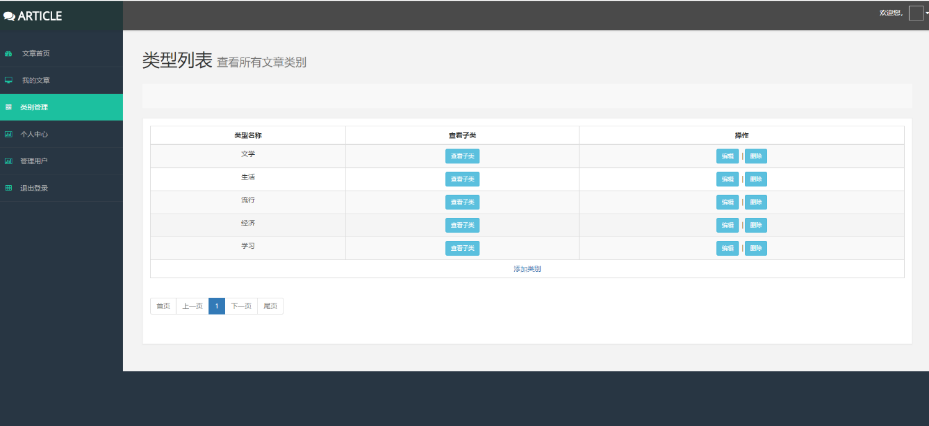a.展示全部大类别

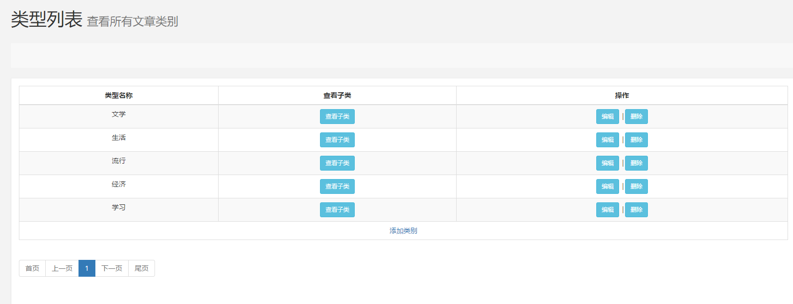具体展示

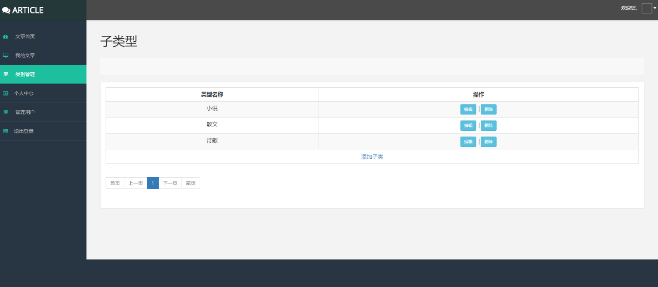b.查看对应的子类别（以文学大类为例）

具体查看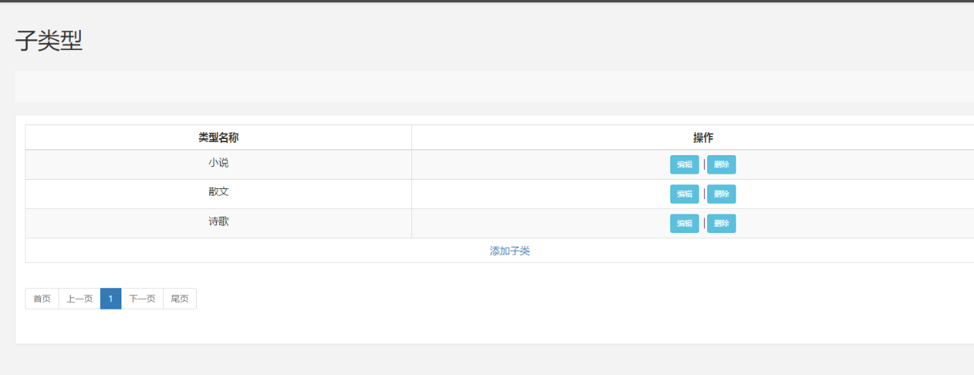

c.添加类别

c.添加类别

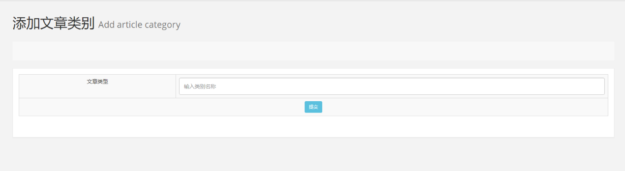

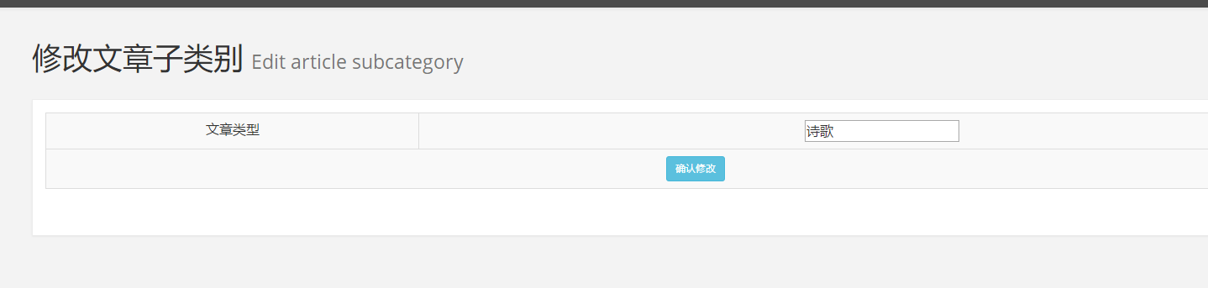d.修改类别（以修改子类别为例，大类修改同理）